Муниципальное автономное образовательное учреждение
«Средняя общеобразовательная школа № 21
с углубленным изучением отдельных предметов»

ПРОЕКТ

по предмету «Индивидуальный проект»

не тему «Автоматическая кормушка с таймером для кошки»

Выполнил ученик 10Б класса

Хворов Владислав Романович

Руководитель проекта: классный руководитель
Попова Татьяна Сергеевна

Тамбов,
2022
СОДЕРЖАНИЕ

ВВЕДЕНИЕ
ГЛАВА 1.Теоретические основы проекта………………………………...4стр
1.1. Виды автоматических кормушек …………………………………….6стр
1.2. Причины, почему вам нужна такая кормушка……………………….10стр
ГЛАВА 2. Практическая работа над проектом…………………………...11стр
2.1. Работа над корпусом…………………………………………………...11стр
2.2. Кодировка……………………………………………………………....14стр
2.3. Работа с электро. деталями……………………………………………15стр
2.4. Сборка проекта…………………………………………………………17стр
ЗАКЛЮЧЕНИЕ ………………………………………..……………………19стр
СПИСОК ИСПОЛЬЗУЕМОЙ ЛИТЕРАТУРЫ……..……………………..20стр

ВВЕДЕНИЕ
Кормить своего домашнего питомца очень важно, это обязанность каждого человека, у кого есть домашнее животное.
Актуальность
В чем же заключается актуальность данного проекта. Многие люди забывают про своих домашних животных приходя уставшими после работы или учебы. Из-за этого здоровье наших питомцев ухудшается.
Цель работы
Создание приспособление которое само будет кормить вашего питомца.
Задачи
- Разработка корпуса приспособления.
- Покупка и сборка корпуса.
- Покупка электрических деталей.
- Сборка схемы на макетной плате.
- Проверка приспособления на своём питомце.
Методы
Просмотр обучающих роликов по сборке механизмов на макетной плате.
Срок работы над проектом
Мой проект рассчитан на срок от 1 месяца до 2 месяцев

Глава 1. Теоретические основы проекта.
Автоматическая кормушка для кошек – устройство, которое поможет владельцу питомца максимально упростить процедуру кормления. Ведь для здоровья кота важно не только подобрать качественный рацион, но и правильно организовать режим и подобрать порционность еды. Все, кто имеет домашних питомцев, знают, что большой проблемой кошек является излишний вес. Ведь так трудно отказать своему питомцу, когда он вымаливает очередную порцию еды. В этом случае практически у каждого хозяина дрогнет сердце, и он даст своему любимцу лишний кусочек. Однако лишний вес животного становится источником больших проблем с его здоровьем. Сегодня эту задачу помогает решить специальная автокормушка. С ее помощью можно регулировать количество еды и, следовательно, вес своего питомца. Пользоваться таким устройством очень просто. Нужно будет только засыпать сухой корм в накопитель, после чего установить время кормления и необходимую порцию. После этого можно быть уверенным в том, что наша любимица получит необходимую ей порцию строго в назначенное время.

Аналоги: «Умная кормушка для животных KITFORT kt-2079»
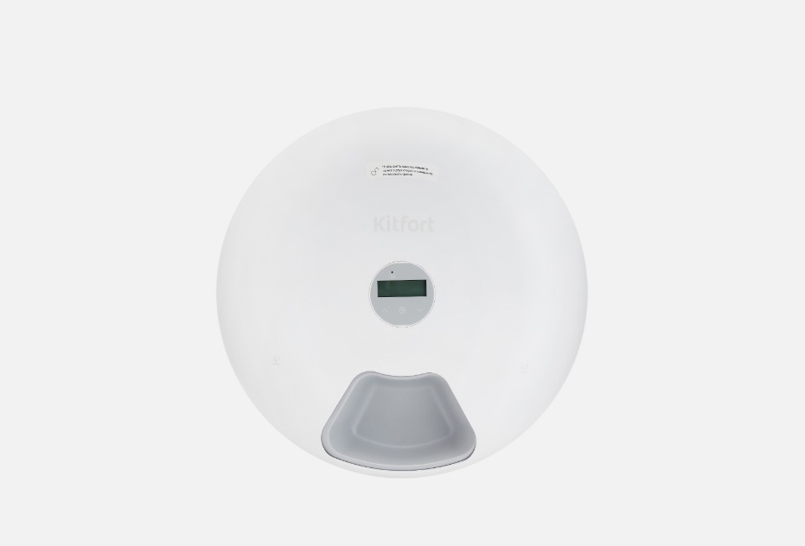
Рисунок 1. Кормушка KITFORT kt-2079
Умная кормушка Kitfort KT-2079 позволяет установить расписание кормления для питомца во время вашего отсутствия. С помощью умной кормушки вы можете настроить до 6 кормлений в сутки. Кормушка подходит для сухого, консервированного, влажного и полувлажного корма. Лоток для корма имеет 6 секций. Суммарная емкость всех секций лотка составляет 1080 мл. Лоток для корма легко снимается, что позволяет провести тщательную чистку кормушки. Устройство оснащено сенсорной панелью управления с простым интерфейсом. Благодаря этому вы с легкостью сможете установить расписание кормления. Панель управления оборудована системой блокировки, так что ваш питомец не сможет случайно изменить настройки прибора. Крышка умной кормушки закрывается на защелку и не дает питомцу достать до резервуара с кормом. На дне кормушки расположены противоскользящие силиконовые ножки для устойчивости прибора. Кормушка подключается к источнику питания с помощью USB-шнура. Наличие USB-шнура позволяет подключать устройство к сторонним источникам питания (пауэрбанку, ноутбуку или компьютеру). Также вы можете использовать три батарейки типоразмера C (в комплект не входят) в качестве источника питания для кормушки. Использование батареек обеспечивает непрерывную работу кормушки даже при отсутствии напряжения в электросети. Умная кормушка KT-2079 подходит для кошек, собак мелких и средних пород, минипигов, хорьков и других животных среднего размера. Кормушка оборудована защитой от повреждения лап животного при вращении лотка кормушки.

Глава 1.1. Виды автоматических кормушек
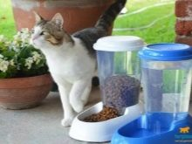
Автоматические кормушки для котов бывают разными.
Рисунок 2. Кормушка с хранилищем корма
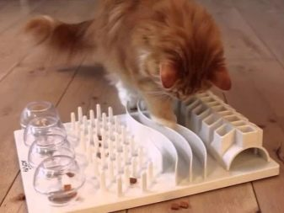
Механические кормушки. Такие устройства отличаются незамысловатой, но очень надежной конструкцией, не подверженной поломкам. В таком изделии надо наполнить емкость сразу после того, как домашнее животное поест. По этой причине можно сделать вывод, что о правильном режиме питания с механической кормушкой говорить не приходится.
Рисунок 3. Игровая кормушка
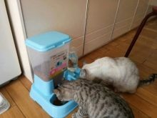
Кормушки-головоломки. Более интересными являются специальные экземпляры, комбинированные с головоломкой для котика. Подобные устройства особенно придутся по нраву котам, которые от природы являются довольно любопытными и любознательными. В этих моделях присутствуют своеобразные лабиринты, которые надо преодолевать. Еда в указанных устройствах остается свежей, а у самого питомца значительно повышается жизненная активность, растет уровень интеллекта.
Рисунок 4. Кормушка с отсеком для воды
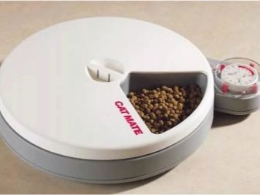
Модели с несколькими отсеками. Как правило, подобные варианты работают от батареек. В конкретное настроенное время в таких мисках раскрывается отсек с пищей. Разрешается применять не только для простых сухих, но и для влажных кормов (можно засыпать и натуральную пищу при желании). В один из отделов таких моделей встраивается лед, который не дает мокрой пище испортиться.
Рисунок 5. Кормушка с таймером
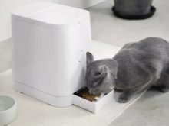
С таймером. Еще одна востребованная и популярная модель автомиски оснащается таймером. Такое устройство является очень удобным и полезным. Эти варианты тоже делятся на несколько отделов, что раскрываются поочередно в назначенное время. В продаже встречаются разные варианты таких автомисок. Так, одной из наиболее эффективных и практичных считается кормушка, которая предусматривает кормление кошки в течение целых 90 дней.
Рисунок 6. Кормушка с дозатаром
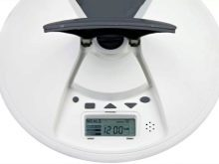
С дозатором. Не менее комфортный экземпляр – автоматические кормушки с дозатором. В этих дозированных моделях отодвигается заслонка в необходимое время. После этого корм засыпается в миску.
Рисунок 7. Электрическая кормушка

Электронные модели. Популярны сегодня функциональные электронные модели для котиков. Такая умная миска является максимально удобной в эксплуатации. Подобное устройство окажется особенно полезным, если в доме живет не один, а несколько домашних животных, питающихся в разных режимах. Они предназначаются для долгого отсутствия хозяев и снабжаются следующими полезными цифровыми функциями:
-дисплей, на котором высвечиваются все данные, нужные для регулировки подачи новой порции корма в кошачью миску;
-датчики, ответственные за непосредственное функционирование приспособления;
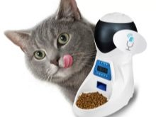
-возможность записывать голос хозяина, который зовет животное.
Рисунок 8. Кормушка с дистанционным управлением
У Устройства с дистанционным управлением. Эти модели способны подсоединяться к интернету для связи с кошкой через смартфон, компьютер или планшет. За счет умного сервиса хозяева в любой момент могут быть в курсе и держать под контролем снабжение кошки продуктами. Контролируется и объем корма, и время его подачи, и даже процент ненужных примесей в еде. Такое интересное и продуманное до мелочей устройство способно рассчитывать необходимую дозу еды с учетом возраста, веса и непосредственного поведения кошки.

Глава 1.2. Причины, почему вам нужна такая кормушка
Давайте разберемся, что же такого хорошего в автоматической кормушке, почему вы можете захотеть потратить свое время и деньги, если самостоятельно займётесь изготовлением устройства, чтобы его подарить своему пушистому подопечному? Основная особенность приспособления для кормления питомцев – порционное попадание к ним еды по определённому режиму.
Чем так уж хорошо это порционное наполнение мисок? Коты, как и люди, бывают:
• малоежками;
• умеренно питающимися;
• обжорами.
К сожалению, чаще всего встречается именно третий тип – кот-обжора, который совершенно не умеет контролировать количество поедаемой пищи. Изготовление кормушки с автоматическим механизмом позволяет с успехом распределять пищевую нагрузку на желудочно-кишечный тракт животного, укрепляя тем самым его здоровье. Полезно будет обзавестись этим приспособлением также и в том случае, когда вы не оставляете животное надолго, просто чтобы сформировать у него определенную дисциплину.
К слову, самостоятельное изготовление в данном случае не требует особых знаний, например, образования слесаря, или сантехника. Каждый человек, даже не понимающий, как работает механизм автоматически подающей корм кормушки, сможет собрать нужный агрегат.
Разумеется, можно отправиться в магазин, и приобрести кормушку, выложив круглую сумму. Так, цена на такие изделия варьируется от 3 тысяч рублей до 20 тысяч рублей.

Глава 2. Практическая работа над проектом
- Работа с каркасом
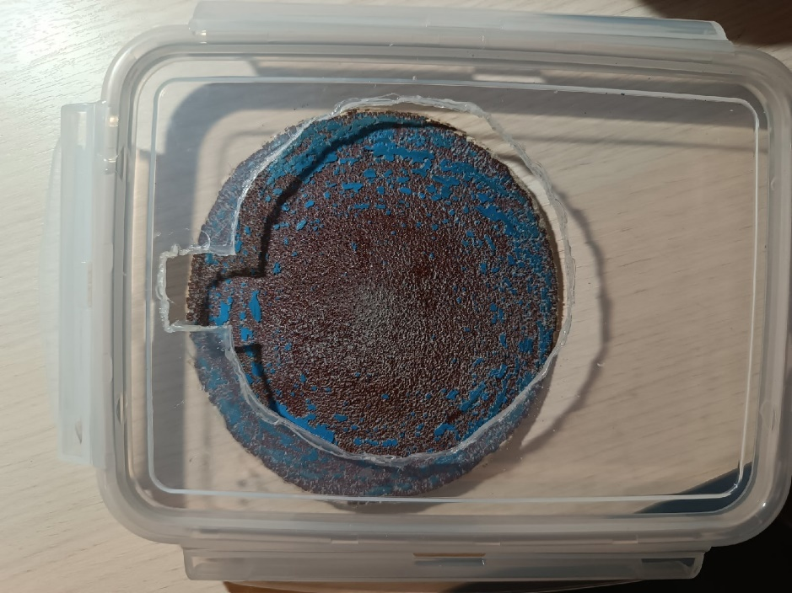
Рисунок 9. Вырезаем и шкурим отверстия под миску

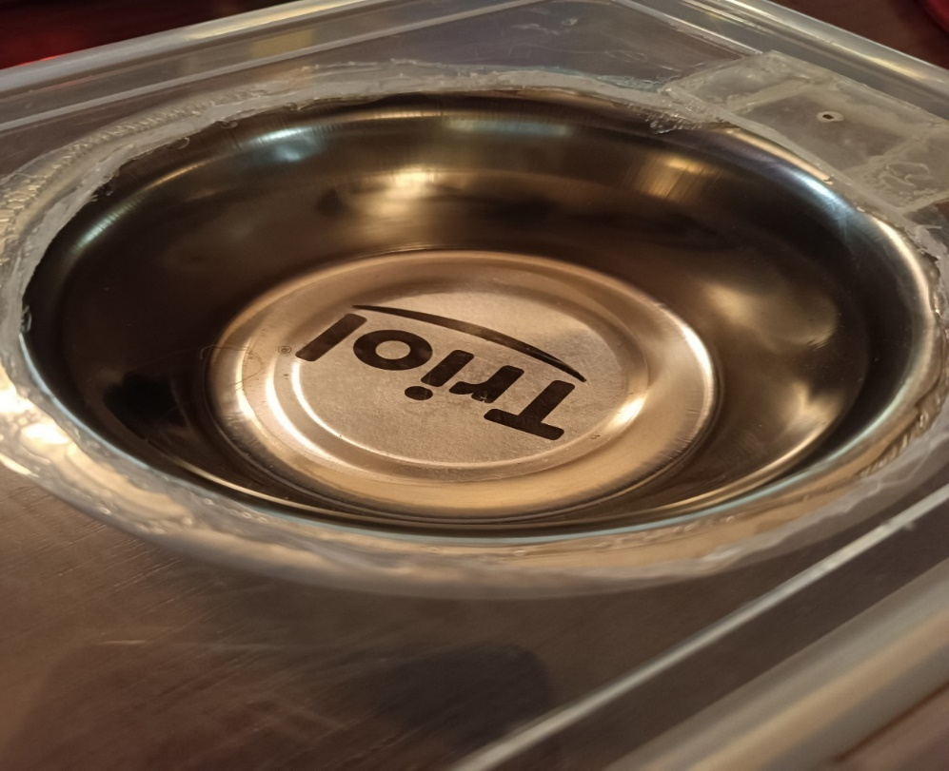
Рисунок 10. Приклеиваем миску к съемной крышке

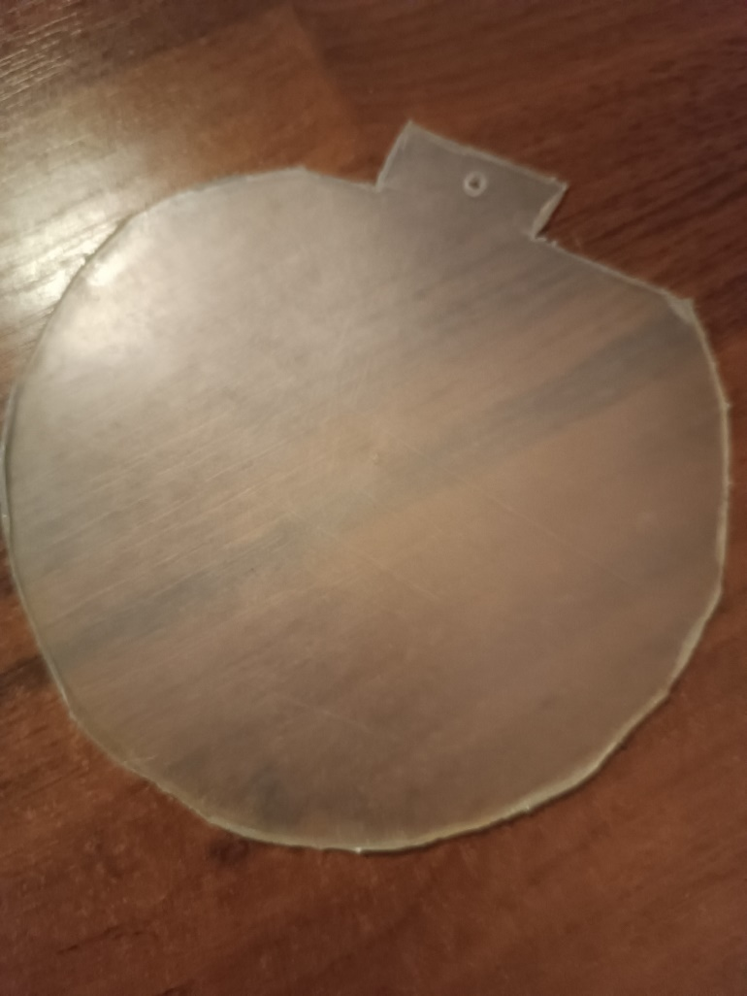
Рисунок 11 Вырезаем крышку для скрытия миски

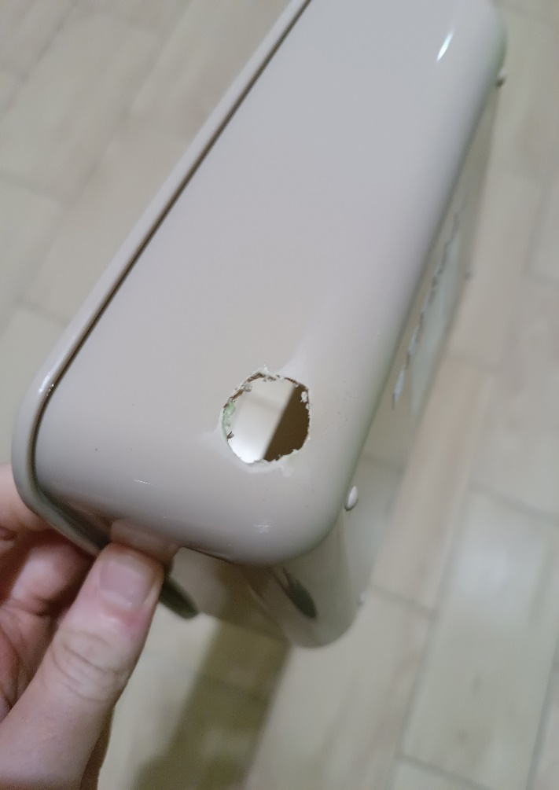
Рисунок 12 Вырезаем отверстие под провод питания

Рисунок 13 Шкурим полученное отверстие

- Кодировка

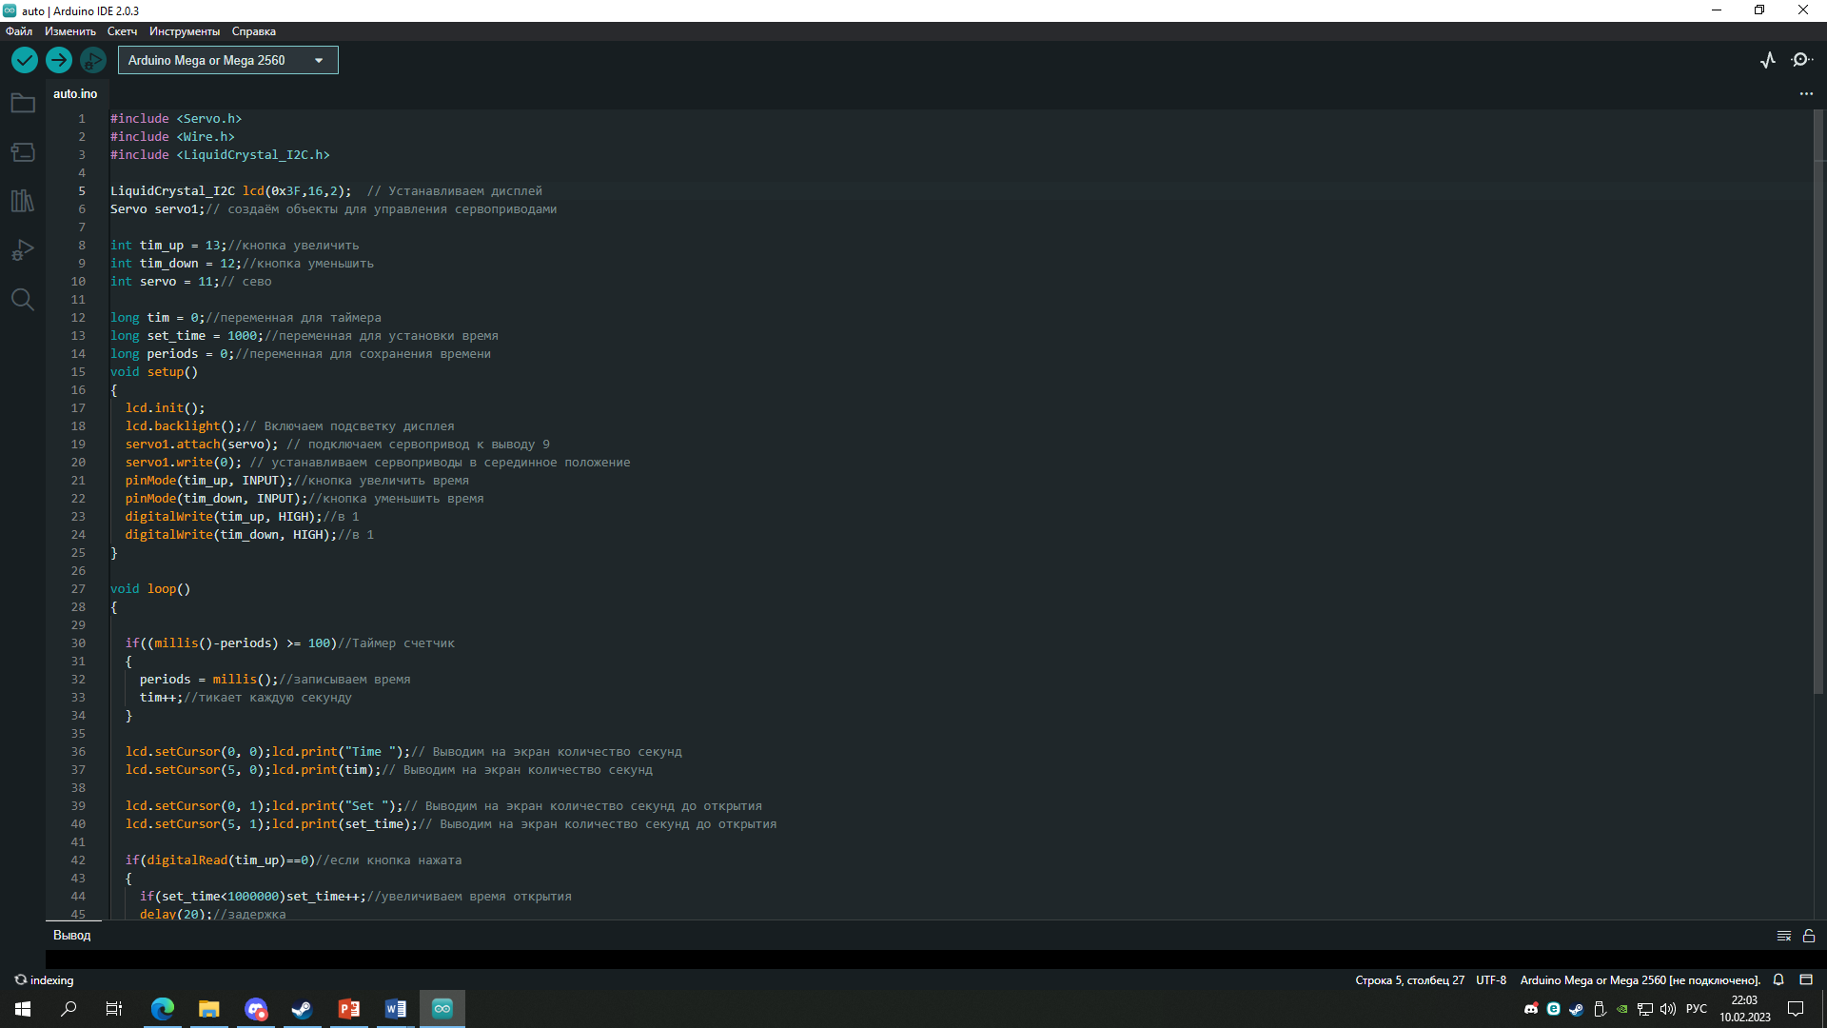
Рисунок 14. Программный код для кормушки (1)

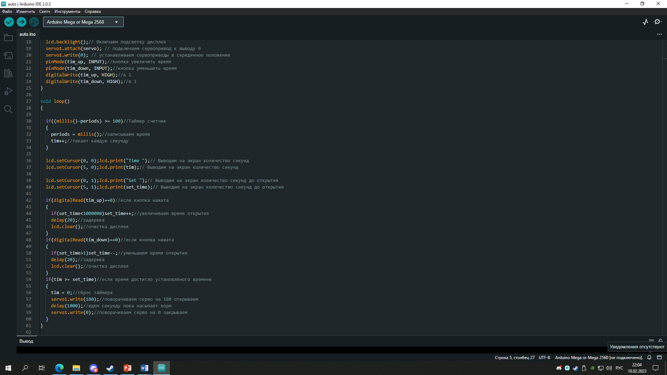
Рисунок 15. Программный код для кормушки (2)

- Работа с электро. деталями

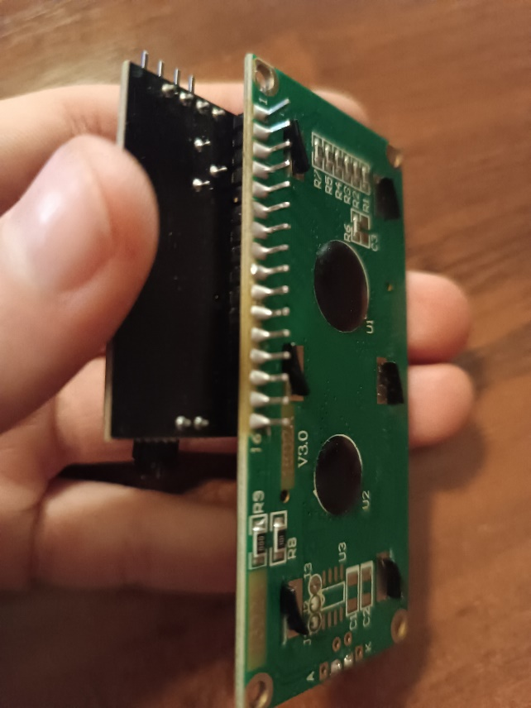
Рисунок 16. Пайка ЖКИ Дисплея с модулем I2C

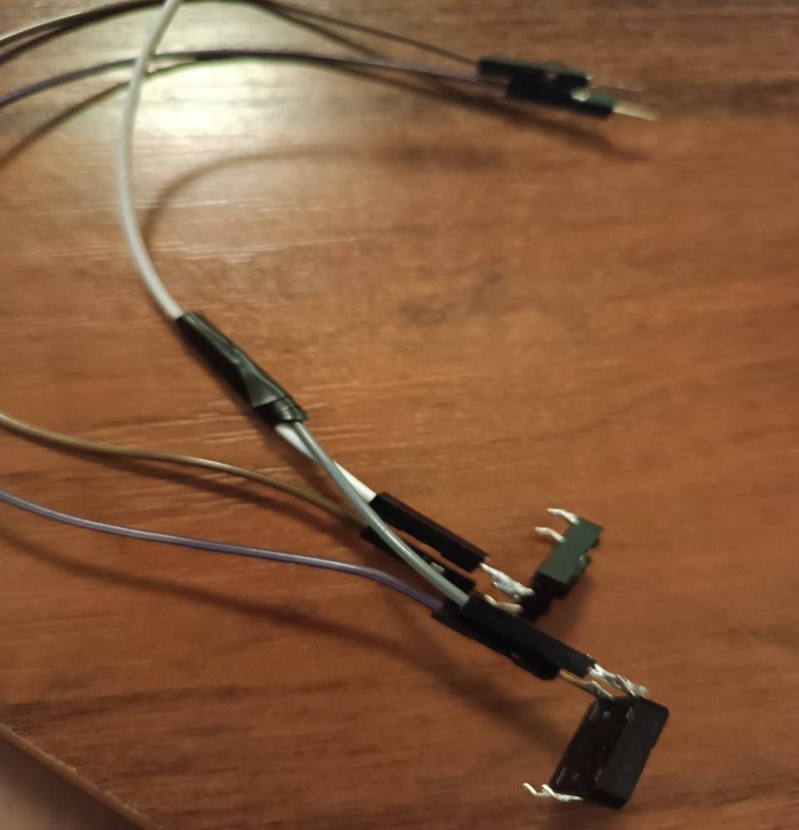
Рисунок 17. Пайка тактовых кнопок

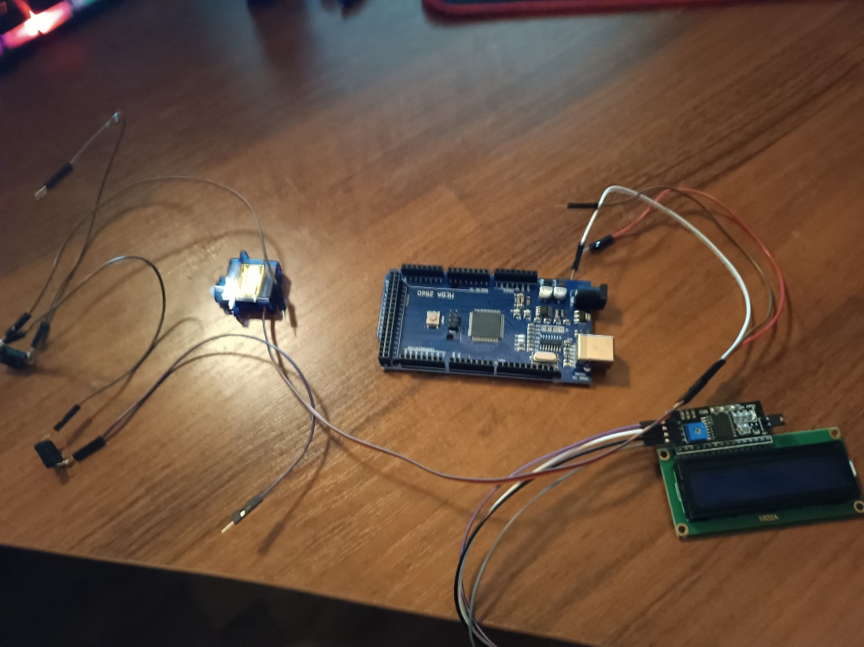
Рисунок 18. Все нужные детали

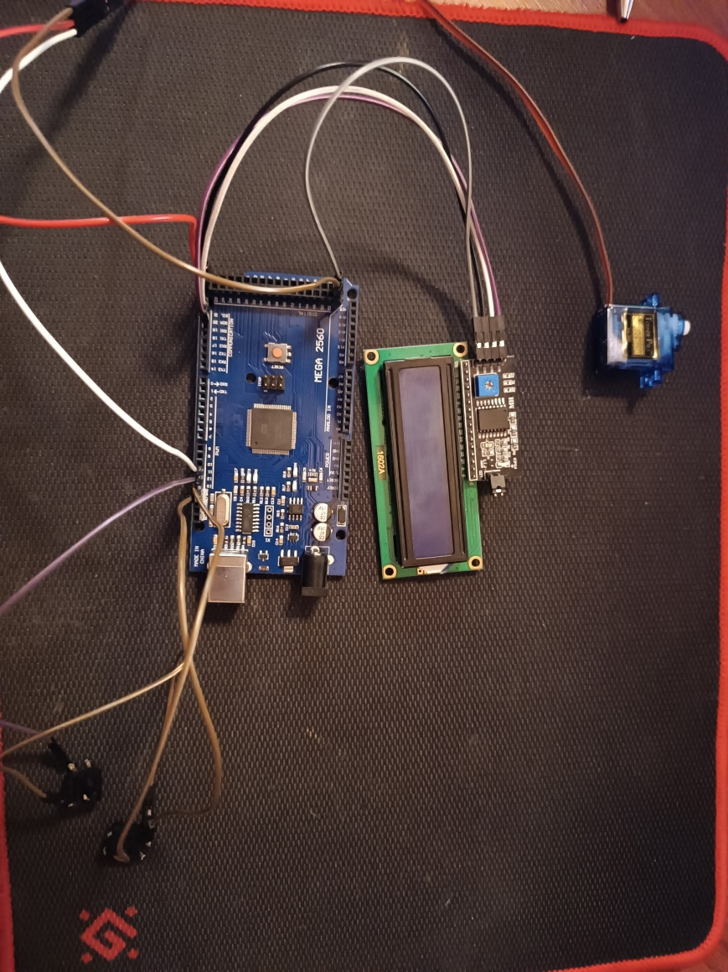
Рисунок 19. Весь проект в сборе

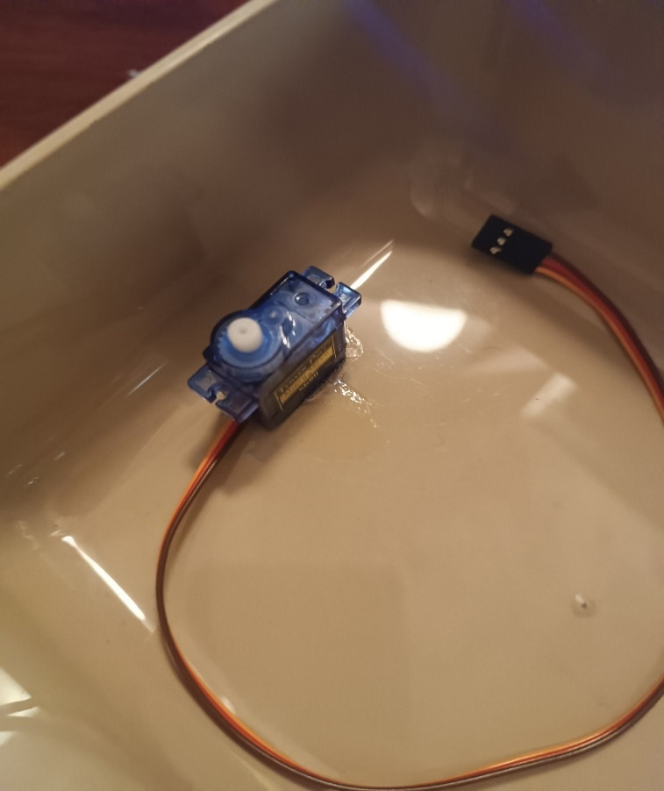
Рисунок 20. Приклеивание сервопривода к корпусу

- Сборка проекта
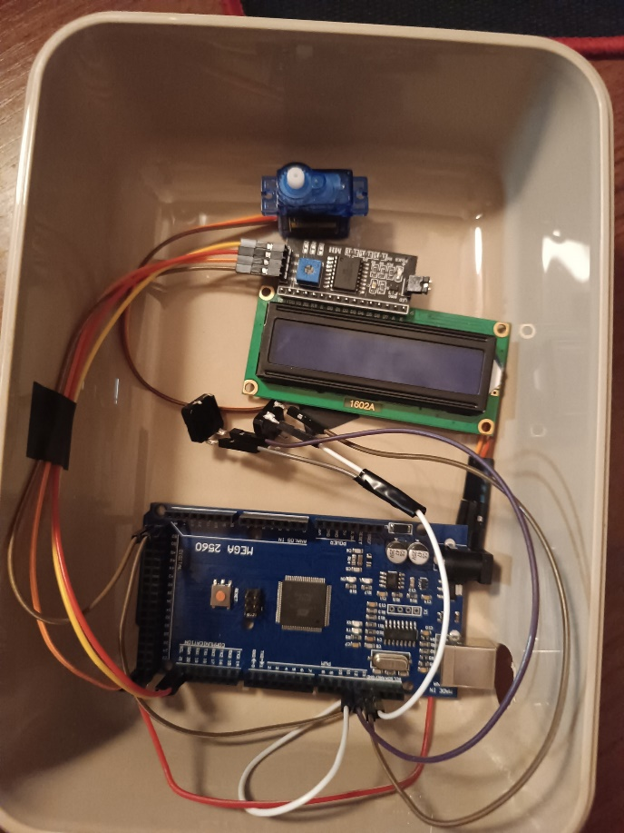
Рисунок 21. Установка деталей в корпус
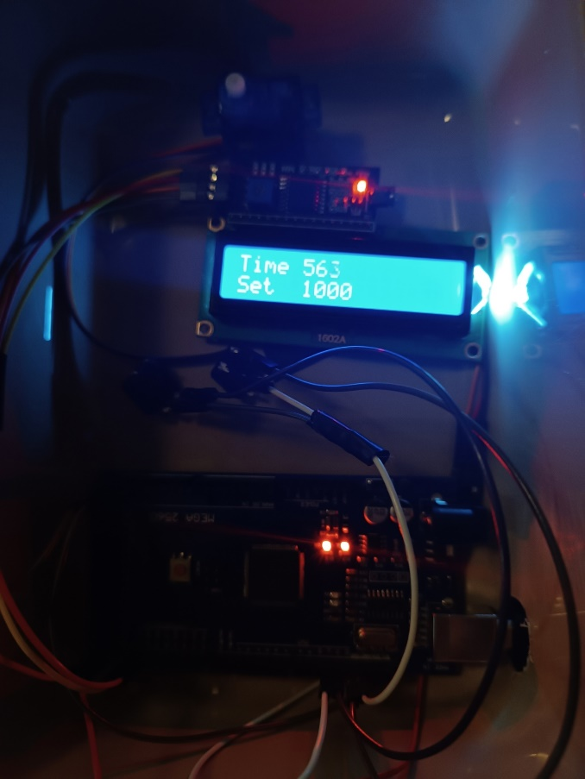
Рисунок 22. Проверка работоспособности экосистемы в корпусе
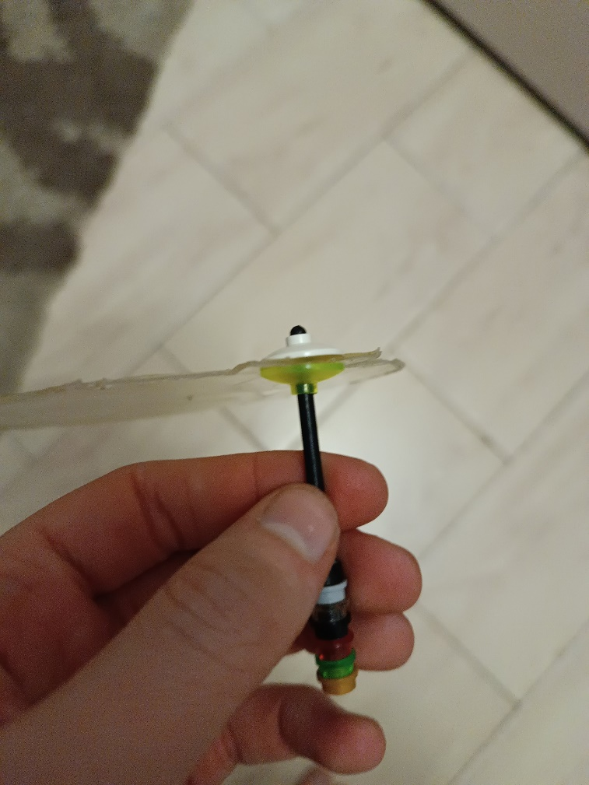
Рисунок 23. Сборка поворотного механизма из деталей LEGO

ЗАКЛЮЧЕНИЕ
В заключение хочу сказать, что я полностью доволен своим проектом и цель моей работы была достигнута. Я сделал кормушку для своей любимой кошки и собираюсь использовать её в быту. Процесс работы с экосистемой Arduino мне понравился, я буду делать ещё что-то на базе микросхем Arduino.

СПИСОК ИСПОЛЬЗУЕМОЙ ЛИТЕРАТУРЫ

1. Пайка для начинающих [Электронный ресурс] / – Режим доступа:
https://habr.com/ru/post/148656/
2. Проекты Arduino для начинающих [Электронный ресурс] / – Режим доступа:
https://arduinomaster.ru/projects/proekty-arduino-dlya-nachinayushhih/?ysclid=ldyzjn49yg555442628
3. Arduino Mega 2560: распиновка, схема подключения и программирование [Электронный ресурс] / – Режим доступа:
https://evo.net.ua/ru/arduino-mega-2560-rev3-i-proekty-na-ego-osnove/

